**Приложение 1а**

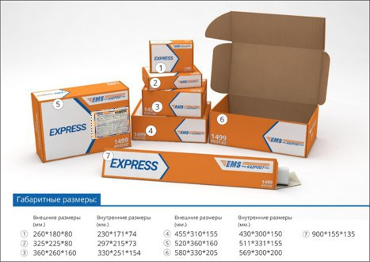

**Приложение 2**

**Пояснение для клиентов на трех языках**

**Толтырылған EMS мекен-жай бланкісін мына жерге жапсырыңыз**

**Наклеить здесь заполненный адресный бланк EMS**

**Affix completed EMS address-label here**

**Нұсқау**

**EMS мекен-жай бланкісін толтырыңыз. Мәтінді шарикті қаламмен, қатты басып, анық оқылатын баспа әрпімен жазыңыз.**

**Указания**

**Заполните адресный бланк EMS. Текст писать шариковой ручкой, сильно нажимая, отчетливо, читаемыми печатными буквами.**

**Наклеить здесь заполненный адресный бланк EMS.**

**Instructions**

**Fill in EMS address-label. Write information with ball-pen pressing it hard in legible, capital letters;**

**Affix completed EMS address-label here**